MULTINET
(Sistema para la provisión de servicios mediante redes óptimas)
* Basado en el artículo publicado en [2]

Autores: Maria Domínguez González, Luis Collantes Abril y Pablo Vaquero Barbón
Organización: SOLUZIONA
Dirección Postal: Parque empresarial LA FINCA. Edificio 4
28223 Pozuelo de Alarcón (Madrid)
Teléfono: 91 210 20 00, Fax: 91 210 20 10
Correo Electrónico: mdominguezg@soluziona.com; lcollantes@soluziona.com;
pvaquerob@soluziona.com;

Co-autores: Leire Aginako. EUSKALTEL.
Alicia Gonzalez. Asociación Innovalia.
Carlos Palau. Universidad Politécnica de Valencia.

Resumen

MULTINET es un proyecto englobado dentro del VIPM de la Comisión Europea, dentro del objetivo estratégico “Banda ancha para todos” del Programa IST (Information Society Technologies), con el propósito específico de desarrollar funciones de conectividad avanzada para servicios de nueva generación. El objetivo de este proyecto de 2 años de duración que comenzó en Enero 2006 es desarrollar y validar un sistema de comunicaciones capaz de proporcionar funcionalidades de red y de aplicación para que múltiples redes inalámbricas puedan ser gestionadas y utilizadas simultáneamente de forma transparente al usuario. El sistema MULTINET permitirá a sus usuarios beneficiarse de acceso ubicuo a aplicaciones de banda ancha mediante una conectividad de red transparente y simultanea entre las distintas redes de acceso disponibles.
Este artículo presenta los rasgos mas significativos del proyecto, sus objetivos y retos, centrándose en la configuración de la arquitectura propuesta y las mayores funcionalidades del sistema.

INTRODUCCION

La rápida y constante evolución de los sistemas electrónicos y las tecnologías para la comunicación (hacia la 4G), hacen que la búsqueda de nuevos retos en el sector que resulten atractivos para los diferentes actores que intervienen en el mercado (usuarios finales, operadores, fabricantes, proveedores de servicios, etc.) sea una tarea interesante y necesaria, pero no exenta de complejidad de llevar a la práctica. El proyecto MULTINET permitirá el uso de sistemas y redes de comunicación heterogéneas de modo transparente al usuario, hecho que facilitará el desarrollo de servicios ubicuos.
La disponibilidad de distintas redes permitirá el intercambio de información y la provisión de servicios entre, y para los usuarios, favoreciendo la movilidad de estos mediante el uso de redes inalámbricas y métodos de conectividad inteligentes, todo ello con bajo consumo de energía y a precios asequibles y muy competitivos.

La heterogeneidad y multiplicidad de las redes disponibles, enriquecen el servicio que recibe usuario final, en términos de ejecución del servicio, calidad de servicio (QoS) recibida y una reducción en los costes, ya que el usuario será beneficiado con conectividad a la red o redes que mejores prestaciones le aporten en cada momento. Esto se conseguirá gracias al sistema MULTINET, capaz de proporcionar las capacidades de red y aplicación para que múltiples redes puedan usarse simultáneamente.

Necesidades y requisitos

Las funcionalidades provistas por MULTINET, facilitarán servicios multimedia en comunicaciones de banda ancha, de gran calidad y a un coste óptimo, adaptado a las necesidades de los usuarios.
Las aplicaciones actuales de banda ancha que las empresas suelen tener en el ámbito de la empresa móvil (PIM, e-mail, mensajería, etc.) se traducirán en un futuro en una fuerza de trabajo móvil (fuerzas de ventas, fueras de logística, etc.).
No obstante, para aprovechar todos los beneficios que las comunicaciones de banda ancha pueden proporcionar a las empresas, es necesario desarrollar la funciones de gestión de la conectividad IP de las redes.
Basándonos en los escenarios descritos en [1], se determinaron las necesidades y requisitos que actúan como conductores hacia la nueva generación de habilitadores de servicios. Estas necesidades incluyen:
- Necesidad de incrementar la aceleración en la descarga de datos.
- Necesidad de redireccionar de modo autónomo sesiones establecidas previamente.
- Necesidad de configurar preferencias.
- Necesidad de acceso ubicuo
- Necesidad de fiabilidad
Actualmente, los sistemas de comunicación sufren de

algunas limitaciones en los aspectos mencionados anteriormente.
Teniendo estos requisitos presentes, se ha diseñado una arquitectura para MULTINET y se ha llevado a cabo un análisis de la gestión de algunas configuraciones IP más comunes, que se presentan en este artículo.
Durante la ejecución del proyecto MULTINET, se elaborarán soluciones adaptadas a las necesidades de las tecnologías de la comunicación de banda ancha de verdadera aplicación, teniendo en cuenta los requisitos de las PyMES, pero generalizando lo suficiente para ser aplicable en un conjunto amplio de escenarios.

Resultado e Impacto esperado del proyecto

Para evaluar la respuesta proporcionada a los usuarios en el contexto de redes inalámbricas (basadas en protocolo IP), se realizarán pilotos de la plataforma en Francia, Italia y España. Se utilizarán terminales PC de usuario multimodales para selección inteligente de red y modificación dinámica de portadora entre tecnologías WLAN-WLAN inicialmente y WLAN-UMTS / WLAN-WiMAX posteriormente.

Para conseguir el éxito del proyecto, se desarrollarán un conjunto de herramientas, y protocolos para facilitar una comunicación móvil de banda ancha transparente e inteligente, proporcionando movilidad entre redes heterogéneas con unas prestaciones mejoradas. La idea del servicio de movilidad transparente se ilustra en la siguiente figura (fig1)

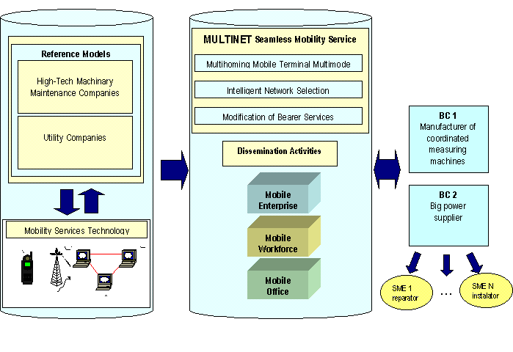
Figura1. Servicio de movilidad transparente

En cuanto a los resultados esperados para las compañías que sean potenciales usuarios de MULTINET cabe destacar: reducción de costes mejora del servicio de banda ancha experimentado por el usuario, soporte de conectividad transparente y simultanea a varias redes, etc. Desde el punto de vista de los operadores, el impacto será un incremento de la oferta de servicios, un modelo de negocio innovador, servicios más personalizados y una mejora global del proceso de negocio.

ARQUITECTURA DE REFERENCIA MULTINET

Como hemos comentado anteriormente, en este artículo no se pretende abordar de modo exhaustivo todas las implicaciones del proyecto, sino presentar sus objetivos y retos y centrase en la configuración de la arquitectura propuesta.
El modelo de referencia MULTINET es una aproximación para usuarios con soporte de red, para facilitar el acceso a servicios de nueva generación. Los sistemas de comunicaciones de nueva generación se caracterizarán por varios sistemas inalámbricos que cooperarán independientemente. Esto significa que el número de configuraciones que debe hacer el usuario se incrementa significativamente.
Parece aceptado el hecho de que el diseño de un sistema de comunicaciones debe estar centrado en el usuario, para cubrir los requisitos de estos y prosperar en el desarrollo de servicios, dotando por tanto al usuario de capacidad para tomar decisiones de control sobre la red basándose en su experiencia. No obstante, esto implica que muchas decisiones complejas que se deben tomar dinámicamente, son dependientes del usuario final. Por lo tanto, es necesario disponer de mecanismos al usuario final que le faciliten el proceso de decisión en determinadas situaciones.
MULTINET propone una arquitectura dónde el usuario tiene el control y expone sus necesidades por medio de simples comandos y órdenes, tales como: incrementar velocidad de descarga o subida, incrementar fiabilidad, incrementar Calidad de Servicio, etc. Estas necesidades dinámicas son trasladadas a comandos de red mediante las funciones del middleware apropiadas y las decisiones son tomadas mediante algoritmos de red avanzados.
Este diseño sigue la experiencia extraída de sistemas de comunicación complejos como UMTS (Universal Mobile Telecommunications System) dónde el conjunto de parámetros de configuración que soportan los Operadores es definido y acordado sobre la marcha para optimizar la ejecución de la comunicación y la provisión de calidad de servicio. En este sentido, es posible reducir la incertidumbre y el trabajo con un grado manejable de complejidad.
El modelo de arquitectura tomado en MUTINET se puede ver en la figura (fig2) que se muestra en la página siguiente, focalizado principalmente para usuarios nómadas con restricciones técnicas de movilidad.
Los aspectos esenciales que trata MULTINET son:
- Uso de redes de acceso inalámbricas.
- Percepción de conexión a la red óptima. El paradigma ABC (Always Best Connected) libera al usuario de tener que elegir conectarse a una red particular, sino que es el propio sistema quién identifica cual es la red más apropiada para conectarse. No obstante, el usuario podrá acceder a una funcionalidad para introducir un criterio que modificará el algoritmo de decisión.
- Soporte de gestión de flujos. Servicios ya tradicionales como búsquedas en Internet, provisión de servicios multimedia y descarga de todo tipo de ficheros son soportados por las redes inalámbricas actuales (GSM, GPRS, WLAN). MULTINET contempla la entrega de servicios multimedia mediante gestión de flujos, tomando las ventajas de
disponer de las distintas interfaces de red para el usuario nómada.
Por medio de este modelo de referencia, se define un plataforma de acceso abierto capaz de soportar servicios multimedia basados en IP provistos de la funcionalidad deseada en términos de:
- “Multihoming”.
- Balanceo de Carga
- Selección dinámica de portadora
- Selección de mejor conexión posible
- Calidad de Servicio inteligente
El sistema MULTINET no requiere que se definan requisitos adicionales en el lado de la aplicación. El desarrollo de una pasarela personal (Personal Gateway- PG) permitirá la implementación de los conceptos antes mencionados.
El escenario inalámbrico heterogéneo de referencia se define en términos de disponibilidad de redes de acceso radio múltiples. Inicialmente se considerarán escenarios con tecnologías WLAN-WLAN, y posteriormente se ampliará el alcance a entornos WLAN-WiMAX e incluso UMTS.
El sistema no solo soporta el protocolo IPv6, sino que también se ha tenido en cuenta la herencia entre IPv4 y IPv6. Como se muestra en la fig2, varias pasarelas de red y personales se han considerado, dónde el tráfico desde y hacia Internet puede ser gestionado libremente en flujos paralelos y soportando múltiples direcciones IP para la red de usuario.
Un aspecto importante de la arquitectura-modelo de referencia es que un gestor común de recursos radio (CRRM- Common Radio Resources Manager) es capaz de optimizar el balanceo de carga y tomar decisiones sobre selección de portadora para cada flujo de datos. Estas decisiones se basan en los requisitos de QoS que el usuario defina al comienzo de la sesión.
El entorno de usuario, como se puede ver en la fig2, se divide en 2 dominios:
- Dispositivos de usuario. Estos dispositivos tienden a ser dispositivos moderadamente sencillos como un ordenador portátil o una PDA, dónde los cambios en las aplicaciones tienden a evitarse. Esto tiende a favorecer el uso de plataformas Windows y aplicaciones comunes.
- Pasarela personal (PG). Este dominio agrupa gran parte de la inteligencia del sistema. Representa un dispositivo multimodo que permite el uso de varias redes de acceso simultáneamente o cambiar de una red a otra. Es capaz de proveer funcionalidades para “multihoming”, movilidad y soporte en la traducciones de direcciones IPv4/IPv6.
El router de acceso (AR) representa el router externo de cada red de acceso; esto significa que cualquier paquete de datos procedente de una red debe atravesar este router para establecer contacto con cualquiera de los nodos localizados en este red de acceso.
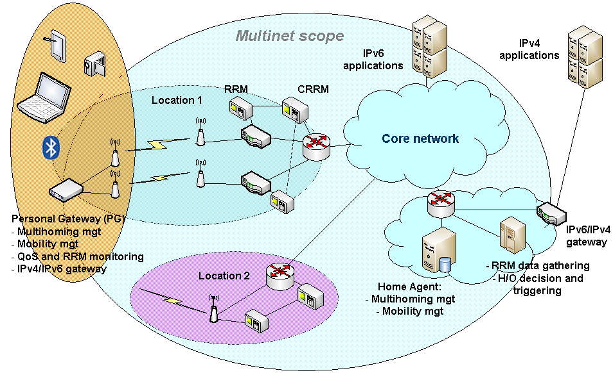
El CRRM proporciona soporte a la pasarela personal de usuario para determinar la mejor red de acceso para una aplicación concreta y en proceso de entrega, dado que el PG no puede hacer esta actividad de forma autónoma debido a que desconoce las condiciones de red.
El Gestor de seguimiento (Monitoring Manager), se encarga de recopilar información de los recursos de red que se están utilizando en cada momento. Esto implica que debe analizar al nivel de flujo la Calidad de Servicio en ejecución. Este dispositivo es también el encargado de los mecanismos de seguridad.
La plataforma MULTINET gestiona la división de flujos para la distribución de servicios entre varias direcciones IP relacionadas con un solo dispositivo de usuario.
El Gestor de división (Split Manager), es el responsable de gestionar múltiples flujos que pertenecen a la misma sesión. Así, el host correspondiente solo percibe un solo flujo con ancho de banda alto.

ARQUITECTURA FUNCIONAL

En esta sección se muestra la arquitectura funcional de MULTINET, basada en el modelo de referencia anteriormente descrito. Centraremos nuestro análisis en las distintas configuraciones IP posibles.

Premisas de trabajo

El escenario de trabajo de MULTINET se comprende de 3 soluciones:
- Solución basada en dirección IP única centrada en la red.
- Solución basada en dirección IP múltiple centrada en el usuario.
- Solución basada en dirección IP múltiple centrada en la red.

Para nuestro análisis consideraremos dos redes de acceso, A y B con sus respectivos bloques de direcciones IP. Se asume también la existencia de un servidor inteligente a cargo de controlar y derivar el tráfico de datos correctamente. El operador de red proporciona servicios de Internet y telecomunicaciones estándar adicionales a la solución MULTINET. La solución MULTINET no interfiere con las soluciones IP existentes para los no usuarios de MULTINET, bien sea en la red de acceso o en el núcleo de red.

3.1 Solución basada en dirección IP única

En el caso de que un nodo inalámbrico tenga una dirección IP única, esta dirección puede obtenerse del boque IP asociado a la red de acceso A o B. El agente casero (home agent) MIPv6 del usuario debe ser notificado de la dirección usando una actualización estándar de vinculación o anexión (binding update).
La solución de Multinet requiere que el nodo móvil (mobile node) sea alcanzable a través de varias redes de acceso simultáneamente para permitir que los flujos sean divididos entre las tecnologías radio. Esto se pude conseguir configurando un router pivote, que conecta los routers de varias redes de acceso (A y B en nuestro ejemplo), para que envíe paquetes al nodo móvil a través de distintas redes de acceso basándose en las direcciones de puerto TCP/UDP.
No obstante, existen potenciales problemas como el bucle hacia delante (forwarding loop), hecho que se podría dar en el proceso de entrega de flujos. Para explicarlo supongamos que tenemos un nodo móvil configurado con una dirección IP de una red de acceso B (b₁) y deseamos recibir un flujo f_{a} (por el puerto p_{a}) a través de la red de acceso A y un flujo f_{b} (por el puerto p_{b}) a través de la red de acceso B. Durante el proceso de recepción de un paquete con dirección b₁ por el puerto p_{b}, el paquete es enviado al nodo móvil a través de la red de acceso B. Sin embargo, durante la recepción de un paquete con dirección b₁ y por el puerto p_{a}, el router pivote intentará mandar el paquete al nodo móvil a través de la red de acceso A. Como en la tabla de rutado de la red A para una dirección b₁ se indica que la ruta es a través del router pivote se entra en un bucle. Para evitar situaciones de bucles, las tablas de rutado de los routers deben ser actualizadas para enviar los paquetes de datos a los puntos de acceso inalámbricos y de ahí al nodo móvil (MN), aunque podría darse el caso de pérdida de paquetes mientras las tablas de rutado actualizadas se envían a otros routers. Por otro lado existe el problema de filtrado de salida, que se da cuando las redes bloquean paquetes desde direcciones que no son topológicamente correctas. En el ejemplo anterior, la red de acceso A filtraría los paquetes procedentes del nodo móvil con dirección b₁, ya que esta dirección no pertenece al rango de direcciones válidas de la red A [a₁ a₂ ... a_{n}].

3.2 Solución basada en dirección IP múltiple centrada en el usuario

En este escenario, un nodo móvil obtiene una dirección IP de cada red de acceso a la que está adjunto. Esta aproximación permite una gestión simple de flujos dado que el terminal puede mapear flujos específicos unilateralmente (mediante números de puertos ) a direcciones específicas. Por ejemplo, el Terminal podría utilizar direcciones de la red A para el puerto 80 (tráfico web) y direcciones de la red B para los puertos 20&21 (tráfico FTP). Dada esta cicunstancia, el router pivote simplemente deriva el tráfico basándose en la dirección IP destino.
La solución MULTINET no debe depender de unos nodos conocedores del sistema MULTINET, por lo que debe ser asumido que los nodos correspondientes no tienen porqué conocer que los nodos móviles tienen múltiples direcciones IP y que los flujos están siendo divididos entre esas direcciones. Consecuentemente, se necesita un nodo intermedio en la red para reenviar paquetes hacia una dirección IP correcta. Esto se traduce en un requisito de que el nodo móvil envie actualizaciones a un intermediario conteniendo sus mapeos de direcciones de flujo y otro requisito para que el intermediario haga “tunneling” a aquellos flujos como convenga. La opción mas apropiada para este elemento de red intermediario es una solución basada en agente casero MIPv6. Así, este agente inspeccionará todos los paquetes entrantes y los pasará a las direcciones IP mas apropiadas (de entre las disponibles) hacia el nodo móvil. El problema es que el agente casero debe gestionar un rango de CoAs, y que debe permanecer como nodo intermedio entre el nodo móvil y el nodo correspondiente mientras dure la sesión. Por lo tanto, la actualización del rutado no es posible. Dado que el agente casero debe permanecer como nodo intermedio esto podría dar lugar a congestión localizada.
Debe notarse que en esta solución es una solución centrada en usuario para ejecutar y decidir opciones de entrega, dado que es el terminal el que selecciona la red mas apropiada, mediante el envío de actualizaciones de anexión al agente casero.

3.3 Solución basada en dirección IP múltiple centrada en red

Esta solución es una variante de la solución anterior en tanto en cuanto el MN envía actualizaciones de anexión al agente casero basado en MIPv6. La idea es que las actualizaciones de anexión registren múltiples CoAs (care of addresses) con el agente basado en MIPv6: una por interfaz. Lo que lo distingue del segundo caso mostrado anteriormente es que no se asocia información de los puertos a cada registro de CoA, por lo que el agente basado en MIPv6 mapeará los flujos a los CoA indiscriminadamente. El CRRM (elemento de red inteligente) puede generar una política de mapeo nodo a nodo y enviar esta política al agente basado en MIPv6.
Esta solución permite que la red mantenga el control de las direcciones de flujo de la siguiente manera: El CRRM puede manejar inteligentemente algoritmos de selección de red que generan un modo o política para informar al agente basado en MIPv6 para enviar el tráfico web a través del puerto 80 en la red A y el tráfico FTP por el puerto 21 de la red B, por ejemplo. El agente implementará después una política mapeando todo el tráfico por el puerto 80 al CoA de la red A y el tráfico del puerto 21 al CoA de la red B.

ESTADO ACTUAL DE PROYECTO

Durante el proyecto MULTINET, de dos años de duración, para demostrar el potencial completo de MULTINET, se han identificado que dos escenarios reales que capturan las necesidades actuales de las comunicaciones de banda ancha en el entorno profesional:
- Compañías de mantenimiento de maquinaria de alta tecnología. MULTINET proporcionará a los trabajadores móviles la tecnología necesaria para que tengan a su disposición toda la información que requieran donde la necesiten.
– Utilities. La demostración de esta tecnología dentro de una utility servirá para estimular a un gran número de PyMES para que confíen y se beneficien de las características de la comunicación de banda ancha que facilita la tecnología MULTINET.
MULTINET está enfocado hacia tres puntos clave de innovación en los dos escenarios seleccionados
- Proponer un mecanismo eficiente de “multihoming” para terminales móviles multimodales
- Desarrollar algoritmos de selección de red inteligente.
- Desarrollar algoritmos que permitan modificar los servicios portadores para adaptarlos a los cambios en las sesiones multimedia.
Como se ha comentado, el objetivo primordial del proyecto es desarrollar y validar un sistema de comunicaciones capaz de proporcionar funcionalidades de red y de aplicación para que múltiples redes inalámbricas puedan ser gestionadas y utilizadas simultáneamente de forma transparente al usuario. Para ello, el proyecto se ha dividido en 9 fases o paquetes de trabajo (Work packages), que comprenden las distintas etapas y actividades que los socios participantes en el proyecto deben acometer. Estas son:
- WP1.Definición e implementación de escenarios.
- WP2. Requisitos de usuario y análisis de desarrollos tecnológicos existentes.
- WP3. Multihoming para terminales multimodales.
- WP4. Algoritmos para selección inteligente de red.
- WP5. Modificación dinámica de portadora.
- WP6.Integración, testeo, evaluación y optimización
- WP7. Demostración
- WP8. Diseminación y explotación.
- WP9. Gestión del proyecto.
El proyecto se encuentra ahora en el ecuador de su desarrollo, habiendo cubierto las fases de definición de escenarios y gran parte del análisis de desarrollos tecnológicos existentes y requisitos, así como el diseño de la arquitectura del sistema y los algoritmos para la selección inteligente de red.
El presupuesto total del proyecto asciende a 1.9M€, correspondiente a los costes de cada uno de los 10 socios participantes en el proyecto .El líder del consorcio es el operador español EUSKALTEL.

CONCLUSIONES

Este artículo presenta el proyecto y alcance del proyecto MULTINET para facilitar la provisión de servicios de nueva generación. La arquitectura de referencia mostrada, proporciona inicialmente una red de usuario que depende de una pasarela personal con capacidad de soporte de gestión móvil de redes nido, “multihoming” y traducción de redes IPv4 a IPv6.
Las ventajas y dificultades de las tres configuraciones IP de los escenarios ha sido presentada, al igual que una solución basada en la gestión común de recursos radio y la gestión múltiple de las capacidades de direccionamiento. El trabajo actual en el proyecto se centra en la gestión de flujo de información y en la definición del algoritmo CRRM.

AGRADECIMIENTOS

La realización de este proyecto está siendo posible gracias a la colaboración de todos los socios que componen el consorcio MULTINET (IST-2005-027437), y a la financiación recibida por parte de la Comisión Europea a través del VI Programa Marco. Por ello, los autores quieren agradecer a la Comisión Europea y a los distintos miembros del consorcio MULTINET (formado por: EUSKALTEL, Asociación Innovalia, TRIMEK, Universidad Politécnica de Valencia, Universidad de Strathclyde, MAC, Instituto EURECOM, Wind y THALES Comunicaciones ) todo su apoyo y colaboración.

REFERENCIAS

[1] C. Palau, B. Molina (Editors) D2.3 Requirements Analysis, Business Cases and Multinet Model and Solution Concept. www.ist-multinet.org
[2] Artículo de MULTINET publicado en WWRF17 (Wíreless World Research Forum)
[3] Documentos disponibles en el sitio web: http://www.ist-multinet.org/
[4] Documentación de trabajo facilitada por los distintos miembros del proyecto.

